**Текст разработанных функций**

Процедура ОбработкаПроведения(Отказ, Режим)  
 //{{__КОНСТРУКТОР_ДВИЖЕНИЙ_РЕГИСТРОВ  
 // Данный фрагмент построен конструктором.  
 // При повторном использовании конструктора, внесенные вручную изменения будут утеряны!!!  
 // регистр ОстаткиМатериалов Приход  
 Движения.ОстаткиМатериалов.Записывать = Истина;  
 Для Каждого ТекСтрокаМатериалы Из Материалы Цикл  
 Движение = Движения.ОстаткиМатериалов.Добавить();  
 Движение.ВидДвижения = ВидДвиженияНакопления.Приход;  
 Движение.Период = Дата;  
 Движение.Материал = ТекСтрокаМатериалы.Материал;  
 Движение.Склад = Склад;  
 Движение.Количество = ТекСтрокаМатериалы.Количество;  
 КонецЦикла;  
 //}}__КОНСТРУКТОР_ДВИЖЕНИЙ_РЕГИСТРОВ  
КонецПроцедуры

Процедура ОбработкаПроведения(Отказ, Режим)  
 //{{__КОНСТРУКТОР_ДВИЖЕНИЙ_РЕГИСТРОВ  
 // Данный фрагмент построен конструктором.  
 // При повторном использовании конструктора, внесенные вручную изменения будут утеряны!!!  
 // регистр ОстаткиМатериалов Расход  
 Движения.ОстаткиМатериалов.Записывать = Истина;  
 Для Каждого ТекСтрокаМатериалы Из Материалы Цикл  
 Движение = Движения.ОстаткиМатериалов.Добавить();  
 Движение.ВидДвижения = ВидДвиженияНакопления.Расход;  
 Движение.Период = Дата;  
 Движение.Материал = ТекСтрокаМатериалы.Материал;  
 Движение.Склад = Склад;  
 Движение.Количество = ТекСтрокаМатериалы.Количество;  
 КонецЦикла;  
 //}}__КОНСТРУКТОР_ДВИЖЕНИЙ_РЕГИСТРОВ  
КонецПроцедуры

Функция РозничнаяЦена(АктуальнаяДата, ЭлементНоменклатура) Экспорт  
 Отбор = Новый Структура("ТоварУслуга", ЭлементНоменклатура);  
 ЗначенияРесурсов = РегистрыСведений.ЦеныТоваровУслуг.ПолучитьПоследнее(АктуальнаяДата, Отбор);  
 Возврат ЗначенияРесурсов.Цена;  
КонецФункции  
Функция ЗакупочнаяЦена(АктуальнаяДата, ЭлементНоменклатура) Экспорт  
 Отбор = Новый Структура("ТоварУслуга", ЭлементНоменклатура);  
 ЗначенияРесурсов = РегистрыСведений.ЗакупочныеЦены.ПолучитьПоследнее(АктуальнаяДата, Отбор);  
 Возврат ЗначенияРесурсов.Цена;  
КонецФункции   
Функция РозничнаяЦена1(АктуальнаяДата, ЭлементНоменклатура) Экспорт  
 Отбор = Новый Структура("ТоварУслуга", ЭлементНоменклатура);  
 ЗначенияРесурсов = РегистрыСведений.РозничныеЦены.ПолучитьПоследнее(АктуальнаяДата, Отбор);  
 Возврат ЗначенияРесурсов.Цена;  
КонецФункции

&НаКлиенте  
Процедура МатериалыМатериалПриИзменении(Элемент)  
 СтрокаТабличнойЧасти = Элементы.Материалы.ТекущиеДанные;  
 СтрокаТабличнойЧасти = РаботаСоСправочниками.РозничнаяЦена(Объект.Дата,СтрокаТабличнойЧасти.Материал);  
 РаботаСДокументами.РассчитатьСумму(СтрокаТабличнойЧасти);  
КонецПроцедуры

Процедура ОбработкаПроведения(Отказ, Режим)  
 //{{__КОНСТРУКТОР_ДВИЖЕНИЙ_РЕГИСТРОВ  
 // Данный фрагмент построен конструктором.  
 // При повторном использовании конструктора, внесенные вручную изменения будут утеряны!!!  
 // регистр ЗакупочныеЦены  
 Движения.ЗакупочныеЦены.Записывать = Истина;  
 Для Каждого ТекСтрокаТовары Из Товары Цикл  
 Движение = Движения.ЗакупочныеЦены.Добавить();  
 Движение.Период = Дата;  
 Движение.Товар = ТекСтрокаТовары.Товар;  
 Движение.Цена = ТекСтрокаТовары.Цена;  
 КонецЦикла;  
 //}}__КОНСТРУКТОР_ДВИЖЕНИЙ_РЕГИСТРОВ  
КонецПроцедуры

Процедура ОбработкаПроведения(Отказ, Режим)  
 //{{__КОНСТРУКТОР_ДВИЖЕНИЙ_РЕГИСТРОВ  
 // Данный фрагмент построен конструктором.  
 // При повторном использовании конструктора, внесенные вручную изменения будут утеряны!!!  
 // регистр РозничныеЦены  
 Движения.РозничныеЦены.Записывать = Истина;  
 Для Каждого ТекСтрокаТовары Из Товары Цикл  
 Движение = Движения.РозничныеЦены.Добавить();  
 Движение.Период = Дата;  
 Движение.Товар = ТекСтрокаТовары.Товар;  
 Движение.Цена = ТекСтрокаТовары.Цена;  
 КонецЦикла;  
 //}}__КОНСТРУКТОР_ДВИЖЕНИЙ_РЕГИСТРОВ  
КонецПроцедуры

**Разработанный интерфейс**

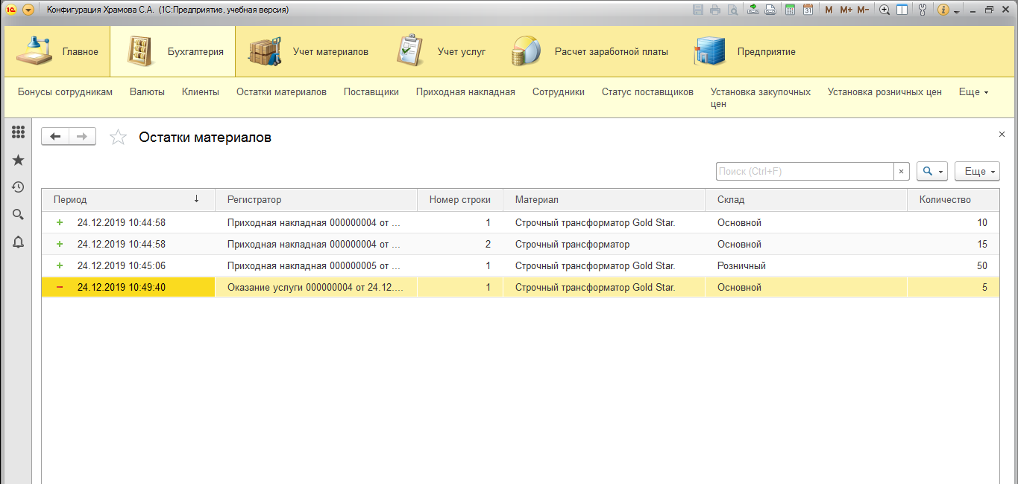

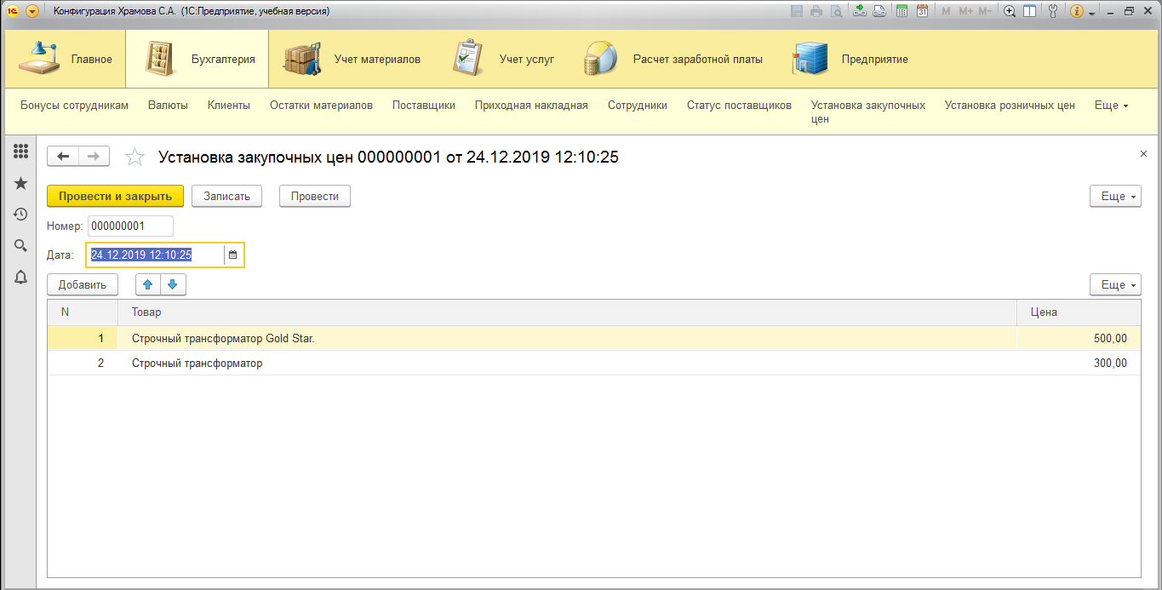

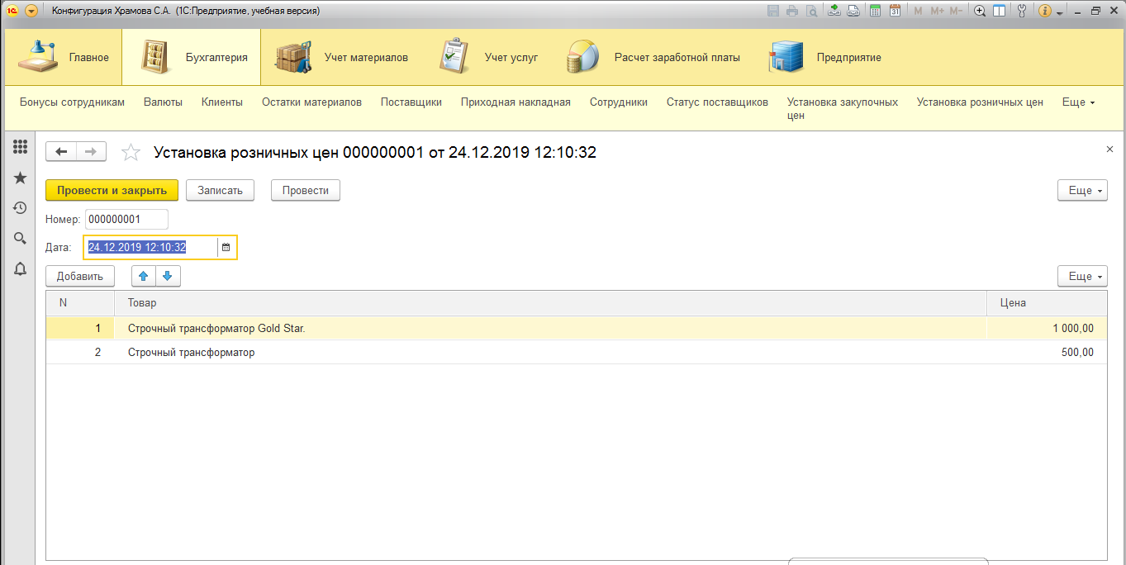

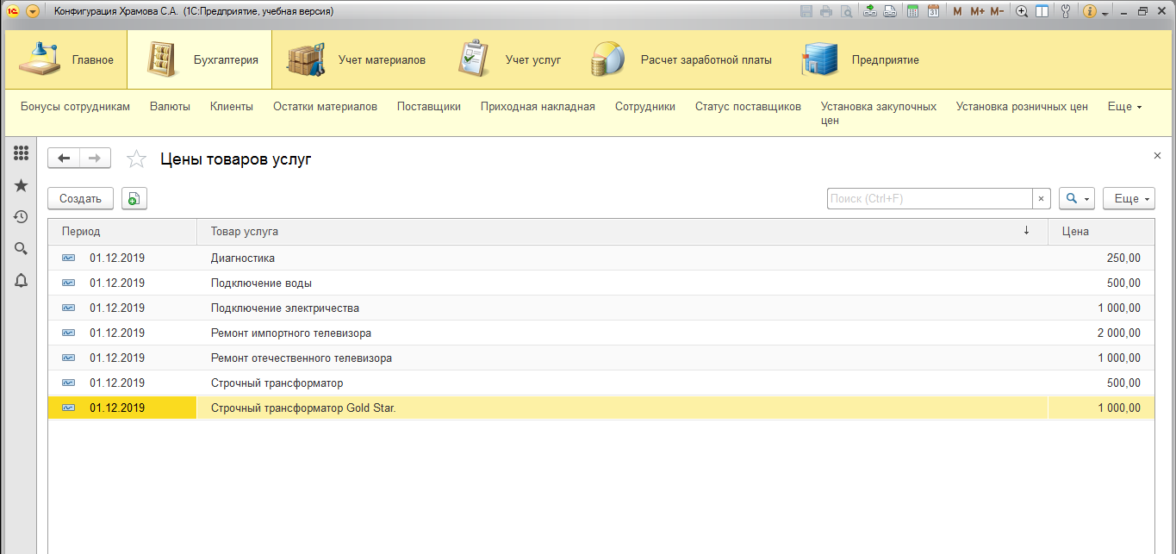

**Ответы на теоретические вопросы**

|  |  |
| --- | --- |
| 10 | 7,1 |

1. Для чего предназначен объект конфигурации «Регистр накопления»?

Регистры накопления "отвечают" за учет движений ресурсов (финансов, товаров, материалов и т.д.). Они позволяют автоматизировать такие направления как складской учет, взаиморасчеты, планирование. В регистрах накопления хранится информация о поступлении и расходе тех или иных ресурсов, а функциональность этих объектов предоставляет возможность получения остатков на определенный момент времени, расчета итогов, кэширования итогов и т.д.

7. Как средствами встроенного языка обойти табличную часть; документа и обратиться к ее данным?

Это можно сделать с помощью циклов.